CRTP4
Réflexion menée :

On doit pouvoir consulter l'emploi du temps (ie la liste des cours) d'un étudiant
On voit apparaitre la table étudiant

On doit pouvoir consulter l'emploi du temps (ie la liste des cours) d'un parcours
On voit apparaitre la table parcours

-> relation : un étudiant appartient à un parcours

On doit pouvoir consulter l'emploi du temps (ie la liste des cours) d'un enseignant
On voit apparaitre la table enseignant

On doit pouvoir trouver l'horaire spécifique d'un cours
Un cours doit donc avoir une heure de début et de fin (voir une durée ?)

On doit trouver le nom des enseignants pour un cours spécifique
-> relation entre enseignant et cours : enseigne

On doit trouver la liste des étudiants suivant un parcours
-> cela confirme la relation de "un étudiant appartient à un parcours"

On doit obtenir l'occupation d'une salle
On voit apparaitre la table salle

-> relation : un cours se passe dans une salle

On doit pouvoir déterminer l'occupation moyenne des salles de TP
relation prétendante confirmée

On doit pouvoir trouver la liste des salles non occupées -> à définir

Suite à cette première réflexion, premier schéma : important d'y aller pas à pas car démarche complexe
nouveau logiciel à prendre en main

Premier SET :
Table étudiant, parcours, cours
Relation : un étudiant possède 1 unique parcours, mais un parcours peut-être posséder par 1 à n étudiants (si aucun étudiant suit le parcours, il n'existerai pas)
Par conséquent, la relation "posséder" peut entrer dans étudiant

Relation : un parcours possède plusieurs cours et un cours est possédé par plusieurs parcours
relation n-aire non intégrale à une autre table

On trouve alors cette ébauche de base de données :
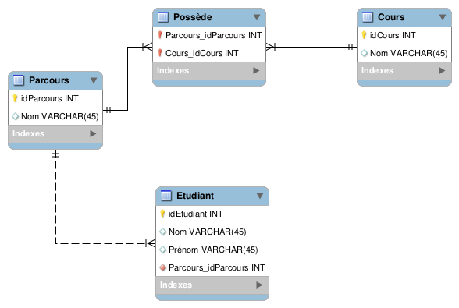

Ce qui nous propose ce code généré : (à remettre en couleur)
- MySQL Script generated by MySQL Workbench
-- mar. 28 mars 2017 14:54:51 CEST
-- Model: New Model Version: 1.0
-- MySQL Workbench Forward Engineering

SET @OLD_UNIQUE_CHECKS=@@UNIQUE_CHECKS, UNIQUE_CHECKS=0;
SET @OLD_FOREIGN_KEY_CHECKS=@@FOREIGN_KEY_CHECKS, FOREIGN_KEY_CHECKS=0;
SET @OLD_SQL_MODE=@@SQL_MODE, SQL_MODE='TRADITIONAL,ALLOW_INVALID_DATES';

-- -----------------------------------------------------
-- Schema mydb
-- -----------------------------------------------------

-- -----------------------------------------------------
-- Schema mydb
-- -----------------------------------------------------
CREATE SCHEMA IF NOT EXISTS `mydb` DEFAULT CHARACTER SET utf8 ;
USE `mydb` ;

-- -----------------------------------------------------
-- Table `mydb`.`Parcours`
-- -----------------------------------------------------
CREATE TABLE IF NOT EXISTS `mydb`.`Parcours` (
`idParcours` INT NOT NULL,
`Nom` VARCHAR(45) NULL,
PRIMARY KEY (`idParcours`))
ENGINE = InnoDB; (quoi c'est?)

-- -----------------------------------------------------
-- Table `mydb`.`Etudiant`
-- -----------------------------------------------------
CREATE TABLE IF NOT EXISTS `mydb`.`Etudiant` (
`idEtudiant` INT NOT NULL,
`Nom` VARCHAR(45) NULL,
`Prénom` VARCHAR(45) NULL,
`Parcours_idParcours` INT NOT NULL,
INDEX `fk_Etudiant_Parcours1_idx` (`Parcours_idParcours` ASC),
PRIMARY KEY (`idEtudiant`),
CONSTRAINT `fk_Etudiant_Parcours1`
FOREIGN KEY (`Parcours_idParcours`)
REFERENCES `mydb`.`Parcours` (`idParcours`)
ON DELETE NO ACTION
ON UPDATE NO ACTION)
ENGINE = InnoDB;

-- -----------------------------------------------------
-- Table `mydb`.`Cours`
-- -----------------------------------------------------
CREATE TABLE IF NOT EXISTS `mydb`.`Cours` (
`idCours` INT NOT NULL,
`Nom` VARCHAR(45) NULL,
PRIMARY KEY (`idCours`))
ENGINE = InnoDB;

-- -----------------------------------------------------
-- Table `mydb`.`Possède`
-- -----------------------------------------------------
CREATE TABLE IF NOT EXISTS `mydb`.`Possède` (
`Parcours_idParcours` INT NOT NULL,
`Cours_idCours` INT NOT NULL,
PRIMARY KEY (`Parcours_idParcours`, `Cours_idCours`),
INDEX `fk_Parcours_has_Cours_Cours1_idx` (`Cours_idCours` ASC),
INDEX `fk_Parcours_has_Cours_Parcours1_idx` (`Parcours_idParcours` ASC),
CONSTRAINT `fk_Parcours_has_Cours_Parcours1`
FOREIGN KEY (`Parcours_idParcours`)
REFERENCES `mydb`.`Parcours` (`idParcours`)
ON DELETE NO ACTION
ON UPDATE NO ACTION,
CONSTRAINT `fk_Parcours_has_Cours_Cours1`
FOREIGN KEY (`Cours_idCours`)
REFERENCES `mydb`.`Cours` (`idCours`)
ON DELETE NO ACTION
ON UPDATE NO ACTION)
ENGINE = InnoDB;

SET SQL_MODE=@OLD_SQL_MODE;
SET FOREIGN_KEY_CHECKS=@OLD_FOREIGN_KEY_CHECKS;
SET UNIQUE_CHECKS=@OLD_UNIQUE_CHECKS;

Nous commençons donc par étudier le code proposé. Si le code proposé pour la table Parcours est parfaitement logique/compréhensible, nous sommes surprises avec le code de Etudiant. En effet, cette table reprend la relation « appartient », mais nous ne comprenons pas l'ensemble des attributs présents.

Pour commencer, un INDEX nous est proposé, afin de faire des requêtes plus optimisés. Nous le supprimons pour l'instant. Ce qui suit le CONSTRAINT indique les contraintes à respecter. Par exemple, la table Etudiant contient une clé étrangère qui fait référence à parcours et doit être mise à jour/supprimer selon les circonstances.

Nous regardons ensuite Possède, qui est la relation entre la table Cours et Parcours. Il s'agit d'une relation n-aire. Une fois encore, nous retrouvons les contraintes ainsi que les index proposés.

A l'heure actuelle, le schéma permet de réaliser les requêtes suivantes :
- obtenir la liste des étudiants qui suivent un parcours spécifique

Nous allons maintenant passée au SET2.
On rajoute donc une table Enseignant accompagné de la relation Enseigne. Nous rappelons qu'un enseignant peut enseigner plusieurs cours et qu'un cours peut être enseigner par plusieurs professeurs.

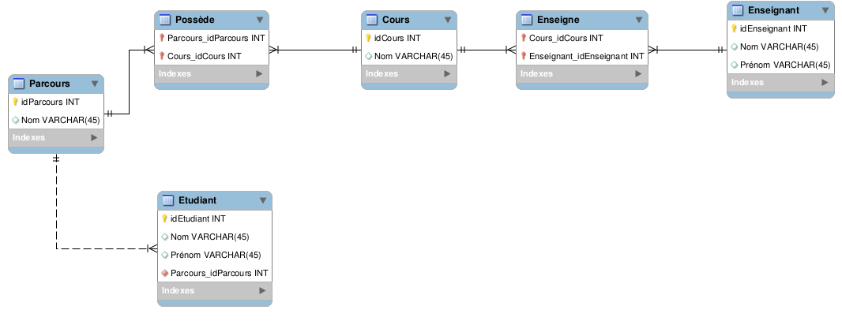
Et le code généré est le suivant :
-- MySQL Script generated by MySQL Workbench
-- mar. 28 mars 2017 15:20:20 CEST
-- Model: New Model Version: 1.0
-- MySQL Workbench Forward Engineering

SET @OLD_UNIQUE_CHECKS=@@UNIQUE_CHECKS, UNIQUE_CHECKS=0;
SET @OLD_FOREIGN_KEY_CHECKS=@@FOREIGN_KEY_CHECKS, FOREIGN_KEY_CHECKS=0;
SET @OLD_SQL_MODE=@@SQL_MODE, SQL_MODE='TRADITIONAL,ALLOW_INVALID_DATES';

-- -----------------------------------------------------
-- Schema mydb
-- -----------------------------------------------------

-- -----------------------------------------------------
-- Schema mydb
-- -----------------------------------------------------
CREATE SCHEMA IF NOT EXISTS `mydb` DEFAULT CHARACTER SET utf8 ;
USE `mydb` ;

-- -----------------------------------------------------
-- Table `mydb`.`Parcours`
-- -----------------------------------------------------
CREATE TABLE IF NOT EXISTS `mydb`.`Parcours` (
`idParcours` INT NOT NULL,
`Nom` VARCHAR(45) NULL,
PRIMARY KEY (`idParcours`))
ENGINE = InnoDB;

-- -----------------------------------------------------
-- Table `mydb`.`Etudiant`
-- -----------------------------------------------------
CREATE TABLE IF NOT EXISTS `mydb`.`Etudiant` (
`idEtudiant` INT NOT NULL,
`Nom` VARCHAR(45) NULL,
`Prénom` VARCHAR(45) NULL,
`Parcours_idParcours` INT NOT NULL,
INDEX `fk_Etudiant_Parcours1_idx` (`Parcours_idParcours` ASC),
PRIMARY KEY (`idEtudiant`),
CONSTRAINT `fk_Etudiant_Parcours1`
FOREIGN KEY (`Parcours_idParcours`)
REFERENCES `mydb`.`Parcours` (`idParcours`)
ON DELETE NO ACTION
ON UPDATE NO ACTION)
ENGINE = InnoDB;

-- -----------------------------------------------------
-- Table `mydb`.`Cours`
-- -----------------------------------------------------
CREATE TABLE IF NOT EXISTS `mydb`.`Cours` (
`idCours` INT NOT NULL,
`Nom` VARCHAR(45) NULL,
PRIMARY KEY (`idCours`))
ENGINE = InnoDB;

-- -----------------------------------------------------
-- Table `mydb`.`Possède`
-- -----------------------------------------------------
CREATE TABLE IF NOT EXISTS `mydb`.`Possède` (
`Parcours_idParcours` INT NOT NULL,
`Cours_idCours` INT NOT NULL,
PRIMARY KEY (`Parcours_idParcours`, `Cours_idCours`),
INDEX `fk_Parcours_has_Cours_Cours1_idx` (`Cours_idCours` ASC),
INDEX `fk_Parcours_has_Cours_Parcours1_idx` (`Parcours_idParcours` ASC),
CONSTRAINT `fk_Parcours_has_Cours_Parcours1`
FOREIGN KEY (`Parcours_idParcours`)
REFERENCES `mydb`.`Parcours` (`idParcours`)
ON DELETE NO ACTION
ON UPDATE NO ACTION,
CONSTRAINT `fk_Parcours_has_Cours_Cours1`
FOREIGN KEY (`Cours_idCours`)
REFERENCES `mydb`.`Cours` (`idCours`)
ON DELETE NO ACTION
ON UPDATE NO ACTION)
ENGINE = InnoDB;

-- -----------------------------------------------------
-- Table `mydb`.`Enseignant`
-- -----------------------------------------------------
CREATE TABLE IF NOT EXISTS `mydb`.`Enseignant` (
`idEnseignant` INT NOT NULL,
`Nom` VARCHAR(45) NULL,
`Prénom` VARCHAR(45) NULL,
PRIMARY KEY (`idEnseignant`))
ENGINE = InnoDB;

-- -----------------------------------------------------
-- Table `mydb`.`Enseigne`
-- -----------------------------------------------------
CREATE TABLE IF NOT EXISTS `mydb`.`Enseigne` (
`Cours_idCours` INT NOT NULL,
`Enseignant_idEnseignant` INT NOT NULL,
PRIMARY KEY (`Cours_idCours`, `Enseignant_idEnseignant`),
INDEX `fk_Cours_has_Enseignant_Enseignant1_idx` (`Enseignant_idEnseignant` ASC),
INDEX `fk_Cours_has_Enseignant_Cours1_idx` (`Cours_idCours` ASC),
CONSTRAINT `fk_Cours_has_Enseignant_Cours1`
FOREIGN KEY (`Cours_idCours`)
REFERENCES `mydb`.`Cours` (`idCours`)
ON DELETE NO ACTION
ON UPDATE NO ACTION,
CONSTRAINT `fk_Cours_has_Enseignant_Enseignant1`
FOREIGN KEY (`Enseignant_idEnseignant`)
REFERENCES `mydb`.`Enseignant` (`idEnseignant`)
ON DELETE NO ACTION
ON UPDATE NO ACTION)
ENGINE = InnoDB;

SET SQL_MODE=@OLD_SQL_MODE;
SET FOREIGN_KEY_CHECKS=@OLD_FOREIGN_KEY_CHECKS;
SET UNIQUE_CHECKS=@OLD_UNIQUE_CHECKS;

Une fois encore, on a retrouve la création d'index et de contraintes par défaut.

Ce second SET nous permet de répondre aux besoins suivants :
- obtenir la liste des étudiants qui suivent un parcours spécifique
- obtenir la liste des enseignants pour un parcours spécifique

SET3
Nous allons rajoute la table Créneau ainsi que la relation « correspond à ». Concrètement, un cours représentera la matière d'un point de vue générique et les créneaux sont les représentations « réelles » du cours.
Exemple : Base de données est un cours. Le cours de Bases de données de 14h à 16h est un créneau.

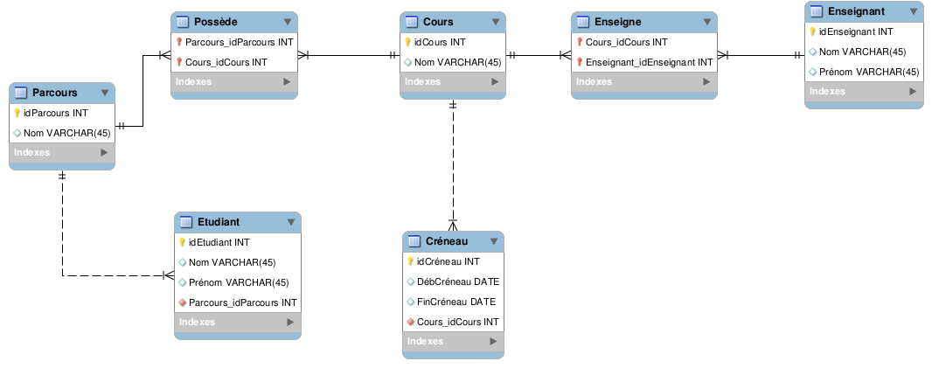
Ainsi, un cours possède plusieurs créneaux (il peut être enseigné simultanément), mais un créneau possède un unique cours. (un cours de bases de données n'est pas un cours de programmation en même temps). Ainsi, la relation « correspond à » peut aller dans Créneau. Ce qui nous donne le schéma suivant :

Ainsi que le code :
-- MySQL Script generated by MySQL Workbench
-- mar. 28 mars 2017 15:32:13 CEST
-- Model: New Model Version: 1.0
-- MySQL Workbench Forward Engineering

SET @OLD_UNIQUE_CHECKS=@@UNIQUE_CHECKS, UNIQUE_CHECKS=0;
SET @OLD_FOREIGN_KEY_CHECKS=@@FOREIGN_KEY_CHECKS, FOREIGN_KEY_CHECKS=0;
SET @OLD_SQL_MODE=@@SQL_MODE, SQL_MODE='TRADITIONAL,ALLOW_INVALID_DATES';

-- -----------------------------------------------------
-- Schema mydb
-- -----------------------------------------------------

-- -----------------------------------------------------
-- Schema mydb
-- -----------------------------------------------------
CREATE SCHEMA IF NOT EXISTS `mydb` DEFAULT CHARACTER SET utf8 ;
USE `mydb` ;

-- -----------------------------------------------------
-- Table `mydb`.`Parcours`
-- -----------------------------------------------------
CREATE TABLE IF NOT EXISTS `mydb`.`Parcours` (
`idParcours` INT NOT NULL,
`Nom` VARCHAR(45) NULL,
PRIMARY KEY (`idParcours`))
ENGINE = InnoDB;

-- -----------------------------------------------------
-- Table `mydb`.`Etudiant`
-- -----------------------------------------------------
CREATE TABLE IF NOT EXISTS `mydb`.`Etudiant` (
`idEtudiant` INT NOT NULL,
`Nom` VARCHAR(45) NULL,
`Prénom` VARCHAR(45) NULL,
`Parcours_idParcours` INT NOT NULL,
INDEX `fk_Etudiant_Parcours1_idx` (`Parcours_idParcours` ASC),
PRIMARY KEY (`idEtudiant`),
CONSTRAINT `fk_Etudiant_Parcours1`
FOREIGN KEY (`Parcours_idParcours`)
REFERENCES `mydb`.`Parcours` (`idParcours`)
ON DELETE NO ACTION
ON UPDATE NO ACTION)
ENGINE = InnoDB;

-- -----------------------------------------------------
-- Table `mydb`.`Cours`
-- -----------------------------------------------------
CREATE TABLE IF NOT EXISTS `mydb`.`Cours` (
`idCours` INT NOT NULL,
`Nom` VARCHAR(45) NULL,
PRIMARY KEY (`idCours`))
ENGINE = InnoDB;

-- -----------------------------------------------------
-- Table `mydb`.`Possède`
-- -----------------------------------------------------
CREATE TABLE IF NOT EXISTS `mydb`.`Possède` (
`Parcours_idParcours` INT NOT NULL,
`Cours_idCours` INT NOT NULL,
PRIMARY KEY (`Parcours_idParcours`, `Cours_idCours`),
INDEX `fk_Parcours_has_Cours_Cours1_idx` (`Cours_idCours` ASC),
INDEX `fk_Parcours_has_Cours_Parcours1_idx` (`Parcours_idParcours` ASC),
CONSTRAINT `fk_Parcours_has_Cours_Parcours1`
FOREIGN KEY (`Parcours_idParcours`)
REFERENCES `mydb`.`Parcours` (`idParcours`)
ON DELETE NO ACTION
ON UPDATE NO ACTION,
CONSTRAINT `fk_Parcours_has_Cours_Cours1`
FOREIGN KEY (`Cours_idCours`)
REFERENCES `mydb`.`Cours` (`idCours`)
ON DELETE NO ACTION
ON UPDATE NO ACTION)
ENGINE = InnoDB;

-- -----------------------------------------------------
-- Table `mydb`.`Enseignant`
-- -----------------------------------------------------
CREATE TABLE IF NOT EXISTS `mydb`.`Enseignant` (
`idEnseignant` INT NOT NULL,
`Nom` VARCHAR(45) NULL,
`Prénom` VARCHAR(45) NULL,
PRIMARY KEY (`idEnseignant`))
ENGINE = InnoDB;

-- -----------------------------------------------------
-- Table `mydb`.`Enseigne`
-- -----------------------------------------------------
CREATE TABLE IF NOT EXISTS `mydb`.`Enseigne` (
`Cours_idCours` INT NOT NULL,
`Enseignant_idEnseignant` INT NOT NULL,
PRIMARY KEY (`Cours_idCours`, `Enseignant_idEnseignant`),
INDEX `fk_Cours_has_Enseignant_Enseignant1_idx` (`Enseignant_idEnseignant` ASC),
INDEX `fk_Cours_has_Enseignant_Cours1_idx` (`Cours_idCours` ASC),
CONSTRAINT `fk_Cours_has_Enseignant_Cours1`
FOREIGN KEY (`Cours_idCours`)
REFERENCES `mydb`.`Cours` (`idCours`)
ON DELETE NO ACTION
ON UPDATE NO ACTION,
CONSTRAINT `fk_Cours_has_Enseignant_Enseignant1`
FOREIGN KEY (`Enseignant_idEnseignant`)
REFERENCES `mydb`.`Enseignant` (`idEnseignant`)
ON DELETE NO ACTION
ON UPDATE NO ACTION)
ENGINE = InnoDB;

-- -----------------------------------------------------
-- Table `mydb`.`Créneau`
-- -----------------------------------------------------
CREATE TABLE IF NOT EXISTS `mydb`.`Créneau` (
`idCréneau` INT NOT NULL,
`DébCréneau` DATE NULL,
`FinCréneau` DATE NULL,
`Cours_idCours` INT NOT NULL,
PRIMARY KEY (`idCréneau`),
INDEX `fk_Créneau_Cours1_idx` (`Cours_idCours` ASC),
CONSTRAINT `fk_Créneau_Cours1`
FOREIGN KEY (`Cours_idCours`)
REFERENCES `mydb`.`Cours` (`idCours`)
ON DELETE NO ACTION
ON UPDATE NO ACTION)
ENGINE = InnoDB;

SET SQL_MODE=@OLD_SQL_MODE;
SET FOREIGN_KEY_CHECKS=@OLD_FOREIGN_KEY_CHECKS;
SET UNIQUE_CHECKS=@OLD_UNIQUE_CHECKS;

Actuellement, notre BDD permet de répondre aux besoins suivants :
- obtenir la liste des étudiants qui suivent un parcours spécifique
- obtenir la liste des enseignants pour un parcours spécifique
- horaires d'un cours spécifique
- emploi du temps d'un enseignant
- emploi du temps d'un parcours
- emploi du temps d'un élève (revient à afficher l'emploi du temps de son parcours)
- liste des élèves qui suivent un cours : revient à faire la liste des élèves inscrits dans chaque parcours qui suivent le cours

Même réaction avec le code.
SET4
On rajoute la notion de salle qui manque afin de satisfaire les derniers besoins.
On choisit de ne pas implémenter de relation entre salle et créneau. Salle contient la liste des salles existantes uniquement.
On obtient la base de données suivantes :
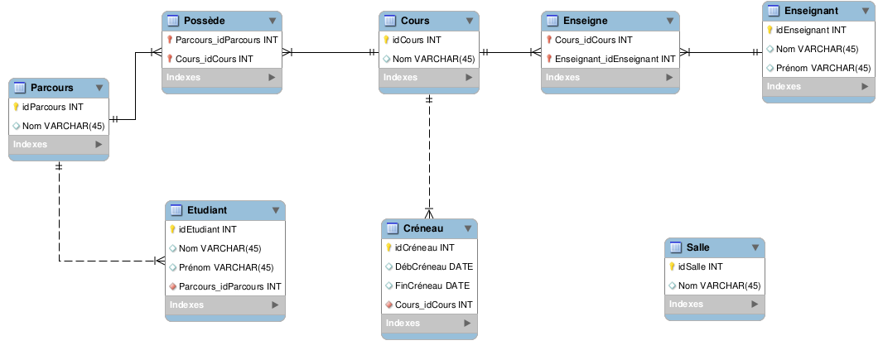
Pour avoir un code en parfaite adéquation avec nos pratiques, nous avons choisi de reprendre celui proposé par le Workbench afin de nous servir pleinement de l'outil du workbench mais surtout pour comprendre son fonctionnement.

Fonctionnalités essentielles

